Pembuatan Nanopartikel Griseofulvin
dengan Metoda Nanomilling

Elfi Sahlan Ben ^{1*)}, Tommy Julianto ²⁾, Eka G Putri Ramli ¹⁾, Henny Lucida ¹⁾
¹⁾Fakultas Farmasi Universitas Andalas,
²⁾Faculty Pharmacy, University Technology Mara Malaysia
*⁾Email : pr4@unand.ac.id

Intisari

Griseofulvin merupakan antibiotik fungistatik yang secara oral digunakan pada pengobatan dermatophitosis. Sifatnya yang praktis tidak larut dalam air (15 µg/ml, 37°C) menjadikan laju pelarutan merupakan tahap penentu dalam bioavailabilitas obat sehingga berbagai teknik formulasi dikembangkan. Griseofulvin telah diformulasi sebagai kopresipitat pospolipid, kopresipitat lipid, dispersi nanopartikel dengan metoda mikroemulsi, nanosuspensi emulsi, dan hidrogel untuk penggunaan dermal. Usaha tersebut menunjukkan peningkatan bioavailabilitas griseofulvin yang dikaitkan dengan meningkatnya kelarutan 3–4 kali lebih besar. Penelitian tersebut juga menyimpulkan bahwa terdapat kaitan antara ukuran partikel griseofulvin dengan laju absorpsinya pada hewan percobaan.

Penelitian ini bertujuan untuk membuat nanopartikel griseofulvin dengan metoda wet grinding menggunakan alat nanomill menggunakan lima surfaktan yang berbeda (pluronic F68, tween 80, span 80, brij 78, sucrose mono ester L-1695) dan kombinasi antara tween 80 dan span 80. Beberapa parameter yang terkait dengan ukuran partikel yang dihasilkan diukur, antara lain : tipe surfaktan, konsentrasi surfaktan, konsentrasi griseofulvin dan waktu penggilingan. Kemudian dilakukan pengujian terhadap pengaruh lama penggilingan terhadap sifat fisiko kimia nanopartikel griseofulvin.

Hasil menunjukkan surfaktan terbaik yang dapat digunakan dalam pembuatan nanopartikel griseofulvin adalah kombinasi tween 80 dan span 80 dengan konsentrasi 5 % serta kondisi optimal pembuatan nanopartikel griseofulvin dengan metode nanomilling dapat dicapai pada komposisi griseofulvin 1 % dengan kombinasi tween 80 dan span 80 (5%) yang digilling selama 4 jam.

Kata kunci : Griseofulvin, nanopartikel, nanomill, surfaktan.

Abstract

Griseofulvin is an orally fungistatic agent for Dermatophitosis treatment. Its limited solubility in water (15 μg/ml, 37⁰C) caused the dissolution rate become the limiting step in drug bioavailability, thus several formulation techniques have been developed. Griseofulvin had been formulated as phospholipids coprecipitate , lipid coprecipitate, nanoparticle dispersion with microemulsion method, nanosuspension emulsion, and as hydrogel for dermal using. This approaches showed that the bioavailability of griseofulvin increased with the 3-4 time increase in solubility. The study also concluded that there was a correlation between particle size and the absorption rate of griseofulvin studied in animal.

The aims of this study is to make nanoparticels of griseofulvin with wet grinding method by using nanomilling equipments with five different surfactants (pluronic F68, tween 80, span, 80, brij 78, sucrose mono ester L-1698) and the combination of tween 80 and span 80. Some parameters dealing with the size of particle resulted was measured, i.e.: surfactant type, surfactant concentration, griseofulvin concentration and milling time. The effect of the duration of milling on the characters of physicochemical nanoparticle griseofulvin was also determined.

Result showed that the best surfactant was combination of tween 80 and span 80 ( 5 % ) and the optimum composition for preparation of nanoparticle griseofulvin was griseofulvin 1 % with the combination of tween 80 and span 80 (5%) after grinding for 4 hours.

Key words : Griseofulvin, nanoparticle, nanomilling, surfactant.

Pendahuluan

Bagi obat – obat yang sukar larut atau praktis tidak larut dalam air laju pelarutan seringkali merupakan tahap yang paling lambat sehingga merupakan tahap penentu dalam bioavailabilitas obat ( dissolution rate limited step )(Wei-Guo dkk, 2007). Hal ini merupakan tantangan besar bagi para farmasis dan formulator untuk menemukan suatu metoda peningkatan laju pelarutan suatu obat yang praktis tidak larut dalam air.

Beberapa metode dan teknologi peningkatan kelarutan dan laju disolusi suatu bahan obat telah dikembangkan, antara lain dengan penambahan senyawa pengompleks, pembuatan sediaan garam, pengaturan pH, pembuatan sediaan dispersi padat, dan lain-lain (Sweetana and Ajers, 1996). Salah satu teknologi yang sedang dikembangkan adalah teknologi nanopartikel. Pada metode dan teknologi ini, partikel obat yang berukuran mikrometer diproses sehingga menghasilkan partikel dengan ukuran nanometer. Akibatnya luas permukaan partikel meningkat secara signifikan, sehingga diharapkan kelarutan dan laju disolusinya akan meningkat. Metode yang digunakan berbagai macam diantaranya formulasi sediaan nanolipid, formulasi sediaan nanoemulsi, metoda nanopartikel secara koprecipitat, wet milling atau wet grinding, dan nanopartikel dapat juga dibuat dari monomer seperti alkilsianoakrilat dengan proses polimerisasi sederhana untuk sediaan obat bersasaran (Ben, 1994).

Pada penelitian ini digunakan metode nanomilling yaitu metoda wet grinding / wet milling yang menggunakan alat nanomill yang prinsip kerjanya sama dengan metoda ball mill. Pada alat ini terdapat butiran zirkonium oksida di dalam bejana yang berputar dengan kecepatan 600 rpm. Butiran zirkonium oksida berperan dalam memecah partikel melalui gaya gesekannya dengan partikel sehingga dihasilkan partikel dengan ukuran yang lebih kecil.

Bahan obat yang akan diformulasi, terlebih dahulu dibuat sediaan nanosuspensi yang terdiri dari bahan obat, air suling, dan surfaktan. Fungsi surfaktan di sini adalah untuk menurunkan tegangan permukaan partikel bahan obat sehingga lebih mudah dibasahi oleh air suling dan menjaga stabilitasnya selama penggilingan.

Griseofulvin merupakan antibiotik fungistatik yang secara oral digunakan pada pengobatan dermatophitosis (Zili dkk, 2005). Sifat fisikokimia griseofulvin sebagai molekul lipofilik yang praktis tidak larut dalam air ( 15 µg/ml, 37°C ) menjadikan faktor formulasi sebagai penentu laju disolusi dan bioavailabilitasnya (Shishu and Aggarwal, 2006).

Penelusuran literatur sebelumnya menunjukkan bahwa griseofulvin telah diformulasikan sebagai kopresipitat pospolipid (Venkantaram and Rogers, 1982), kopresipitat lipid (Vudhatala and Rogers, 1982), dispersi nanopartikel dengan metoda mikroemulsi (Trotta dkk, 2003), nanosuspensi emulsi (Trotta dkk, 2003), dan hidrogel untuk penggunaan dermal (Sishu and Aggarwal, 2006). Penelitian tersebut menunjukkan peningkatan bioavailabilitas griseofulvin yang dikaitkan dengan meningkatnya kelarutan 3 – 4 kali besar (Martindal, 1972). Penelitian tersebut juga menyimpulkan bahwa terdapat kaitan antara ukuran partikel griseofulvin dengan laju absorpsinya pada hewan percobaan.

Penelitian ini bertujuan untuk membuat nanopartikel griseofulvin dengan metoda wet grinding menggunakan alat nanomill. Pada penelitian ini akan dilihat beberapa parameter yang terkait dengan ukuran partikel yang dihasilkan, antara lain : tipe surfaktan, konsentrasi surfaktan, konsentrasi griseofulvin dan waktu penggilingan.

Metodologi

1. Alat

Alat-alat yang digunakan adalah Nanomill (Netzch), Nano Zetasizer 3000 (Malvern Instruments, Malvern, UK), Master sizer (Malvern Instruments, Malvern, UK), Timbangan digital (Metter PM 2000) dan alat gelas standar laboratoriun lainnya.

2. Bahan

Bahan-bahan yang digunakan adalah Griseofulvin (Sigma), Pluronic F68 (Sigma), Tween 80 (Sigma), Span 80 (Sigma), Brij 78 (Sigma), Sucrose Mono Ester L-1695 (Ryoto), Air suling.

3. Prosedur Penelitian

3.1. Pemeriksaan Bahan Baku

Pemeriksaan griseofulvin dilakukan berdasarkan UV and IR Spektra of Some Important Drug menggunakan plat KBr meliputi analisa dengan Fourt Transform Infra Red (FT-IR).
Sedangkan pemeriksaan surfaktan dilakukan berdasarkan Handbook of Pharmacuetical Exipients.

3.2. Optimasi Jenis dan Konsentrasi Surfaktan dalam PembuatanNanopartikel Griseofulvin Serta
Evaluasi Nanopartikel

Tabel I : Rancangan komposisi surfaktan untuk pembuatan nanopartikel griseofulvin
Perlakuan No. | Tipe Surfaktan | Konsentrasi Surfaktan  ( x )
1 | Pluronic F 68 | 1 %
2 | Pluronic F 68 | 3 %
3 | Pluronic F 68 | 5 %
4 | Tween 80 | 3 %
5 | Tween 80 | 5 %
6 | Tween 80 + Span 80 | 3 %
7 | Tween 80 + Span 80 | 5 %
8 | Brij 78 | 0,25 %
9 | Brij 78 | 0,50 %
10 | Brij 78 | 1 %
11 | Sucrose Mono Ester L-1695 | 1 %
12 | Sucrose Mono Ester L-1695 | 2 %
13 | Sucrose Mono Ester L-1695 | 3 %
Masing – masing komposisi mengandung 1 % Griseofulvin , secara umum dapat ditulis sebagai berikut :

R / Griseofulvin 1 %
Surfaktan x %
Air suling ad 500 ml
x : berbagai konsentrasi surfaktan,
seperti yang tertera pada tabel

Setiap komposisi tersebut diproses secara nanomilling, lalu ditentukan ukuran partikel, distribusi partikel, zeta potensial, dan keseragaman puncak distribusi. Dari data akan didapatkan 1 komposisi terbaik, lalu dikembangkan lebih lanjut untuk melihat parameter lain.

Komposisi terbaik ini kemudian diproses lebih lanjut untuk melihat pengaruh waktu penggilingan terhadap ukuran partikel. Alat dijalankan selama 6 jam, setiap 1, 2, 3, 4, 5, dan 6 jam sampel diambil untuk ditentukan ukuran partikel, distribusi partikel, zeta potensial, dan keseragaman puncak distribusinya.

Selanjutnya dilakukan variasi pada kadar griseofulvin yaitu sebesar 2 % dan 5 % dengan menggunakan jenis dan konsentrasi surfaktan yang sama dengan komposisi terbaik berdasarkan pada hasil parameter ukur dari ketiga belas komposisi di atas. Lalu masing – masing komposisi diproses secara nanomilling, penggilingan sampel dilakukan selama 6 jam dan setiap 1 jam sampel dievaluasi untuk ditentukan ukuran partikel, distribusi partikel, zeta potensial dan keseragaman puncak distribusinya. Hasil evaluasi ini akan dibandingkan dengan hasil evaluasi nanopartikel pada komposisi griseofulvin dengan konsentrasi 1 %.

3. 3. Pembuatan Nanopartikel Griseofulvin

Griseofulvin dengan ukuran partikel sebesar 30 – 50 mikrometer (µm) dikurangi ukuran partikelnya menjadi 150 sampai 200 nm. Digunakan alat Nanomill yang di dalamnya sudah terdapat butiran zirkonium oksida. Dipakai 2 tipe butiran zirkonim oksida, yaitu yang berukuran 0,2 mm digunakan selama 30 menit penggilingan pertama dan yang berukuran 1 mm selama beberapa jam penggilingan berikutnya.

Terlebih dahulu dibuat suspensi yang terdiri dari griseofulvin, surfaktan, dan air suling dengan perbandingan konsentrasi seperti pada rancangan komposisi seperti pada tabel. Lalu suspensi dimasukkan ke dalam bejana yang akan mengalirkan suspensi ke bejana lain dimana terdapat butiran zirkonium oksida yang berputar 600 rpm.

3.4. Analisa Data

Data yang diperoleh berupa angka-angka yang menunjukkan ukuran partikel, zeta potensial, dan keseragaman puncak distribusinya. Dari data ini akan dilihat komposisi surfaktan untuk pembuatan nanopartikel griseofulvin yang terbaik yaitu dengan kriteria memiliki partikel dengan ukuran nanometer yang dapat dicapai dalam waktu singkat dan memiliki distribusi partikel yang baik ditandai dengan hanya memiliki 1 puncak pada kurva distribusi dan memiliki nilai keseragaman puncak distribusi yang kecil.

Hasil dan Pembahasan

Hasil
1.Hasil penentuan ukuran partikel, zeta potensial, keseragaman puncak distribusi, dan kurva distribusi partikel griseofulvin sebagai blanko dapat dilihat pada Tabel II dan Gambar I.
2.Hasil penentuan ukuran partikel, zeta potensial, dan keseragaman puncak distribusi griseofulvin pada tiap komposisi surfaktan untuk pembuatan nanopartikel griseofulvin dapat dilihat pada Tabel III. Dari tabel ini didapatkan 1 komposisi surfaktan terbaik yaitu komposisi yang menggunakan kombinasi surfaktan antara tween 80 dan span 80.
3.Kurva distribusi partikel pada tiap komposisi surfaktan untuk pembuatan nanopartikel griseofulvin dapat dilihat pada Gambar II - XIV. Pada kurva terlihat bahwa penggunaan kombinasi surfaktan tween 80 dan span 80 sebanyak 5 %, memiliki distribusi yang lebih baik daripada komposisi lain, walaupun masih terdapat 2 puncak.
4.Grafik perbandingan ukuran partikel pada tiap komposisi yang menggunakan surfaktan yang sama dengan konsentrasi yang berbeda dapat dilihat pada Gambar XV - XIX. Pada diagram penggunaan kombinasi tween 80 dan span 80 sebagai surfaktan terlihat bahwa konsentrasi surfaktan 5 % lebih efektif digunakan untuk membuat nanopartikel griseofulvin daripada penggunaan konsentrasi 3 %.
5.Hasil penentuan ukuran partikel, zeta potensial, dan keseragaman puncak distribusi serta grafik nanopartikel griseofulvin ( 1 % ) pemakaian kombinasi surfaktan tween 80 dan span 80 (5 % ) pada 1, 2, 3, 4, 5, dan 6 jam penggilingan dapat dilihat pada Tabel IV dan Gambar XX. Dari tabel dan diagram terlihat adanya pengurangan ukuran partikel yang signifikan seiring dengan waktu pengilingan.
6.Kurva distribusi partikel griseofulvin 1 % dengan pemakaian kombinasi surfaktan tween 80 dan span 80 ( 5 % ) pada 1, 2, 3, 4, 5, dan 6 jam penggilingan dapat dilihat pada Gambar XXI - XXVI. Dari kurva tersebut dapat dilihat bahwa setelah 4 jam penggilingan, griseofulvin telah mencapai ukuran nanometer dengan distribusi partikel yang baik, ditandai dengan hanya terdapat 1 puncak.
7.Hasil penentuan ukuran partikel, zeta potensial, dan keseragaman puncak distribusi griseofulvin 2 % dengan pemakaian kombinasi surfaktan tween 80 dan span 80 ( 5 % ) pada 1, 2, 3, 4, 5 dan 6 jam penggilingan dapat dilihat pada Tabel V. Dari tabel terlihat bahwa komposisi ini tidak cukup efektif untuk mengurangi ukuran pertikel griseofulvin bila dibandingkan dengan komposisi yang mengandung 1 % griseofulvin.
8.Kurva distribusi partikel griseofulvin 2 % dengan pemakaian kombinasi surfaktan tween 80 dan span 80 ( 5 % ) pada 1, 2, 3, 4, 5, dan 6 jam penggilingan dapat dilihat pada Gambar XXVII – XXXII. Pada kurva ini terlihat munculnya 2 sampai 3 puncak yang menunjukkan bahwa distribusi partikel tidak baik.
9.Hasil penentuan ukuran partikel, zeta potensial, dan keseragaman puncak distribusi griseofulvin 5 % dengan pemakaian kombinasi surfaktan tween 80 dan span 80 ( 5 % ) pada 1, 2, 3, 4, 5 dan 6 jam penggilingan dapat dilihat pada Tabel VI. Dari tabel dapat dilihat tidak terjadi pengurangan ukuran partikel yang signifikan bila dibandingkan dengan komposisi yang mengandung griseofulvin 1 % dan 2 %.
10.Kurva distribusi partikel griseofulvin 5 % dengan pemakaian kombinasi surfaktan tween 80 dan span 80 ( 5 % ) pada 1, 2, 3, 4, 5, dan 6 jam penggilingan dapat dilihat pada Gambar XXXIII – XXXVIII. Pada kurva juga masih terlihat adanya 3 puncak yang menandakan distribusi partikel tidak baik.
11.Grafik perbandingan antara hasil evaluasi nanopartikel pada komposisi griseofulvin 1 %, 2 %, dan 5 % dapat dilihat pada Gambar XXXIX - XXXXI. Dari perbandingan ini didapatkan bahwa komposisi yang mengandung 1 % griseofulvin dengan kombinasi surfaktan sebesar 5 %, lebih efektif digunakan untuk membuat nanopatikel griseofulvin.

Tabel II. Ukuran partikel, Zeta potensial, keseragaman puncak distribusi griseofulvin sebelum perlakuan
Perlakuan | Ukuran  Partikel  ( µm ) | Zeta Potensial  ( mV ) | Keseragaman puncak distribusi
Sebelum perlakuan  ( Blanko) | 16.030 | -20.2 | 0.509
Sebelum perlakuan  ( Blanko) | 15.825 | -20.5 | 0.526
Sebelum perlakuan  ( Blanko) | 15.874 | -20.5 | 0.538
Sebelum perlakuan  ( Blanko) | 15.874 ± 0.107 | -20.4 ± 0.173 | 0.538 ± 0.014

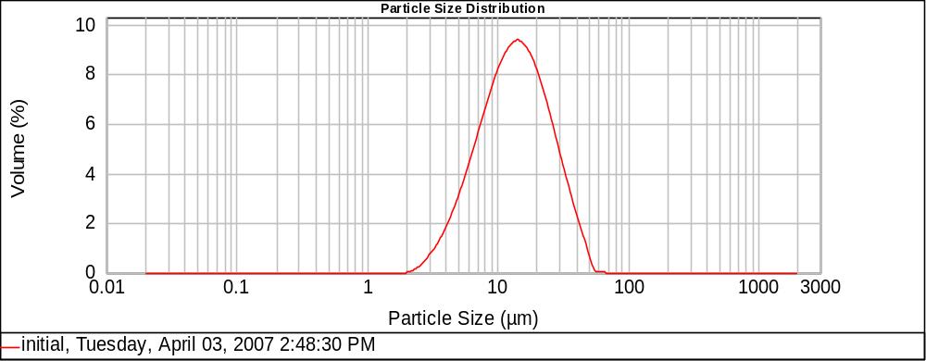
Gambar I. Kurva distribusi partikel griseofulvin sebelum perlakuan.

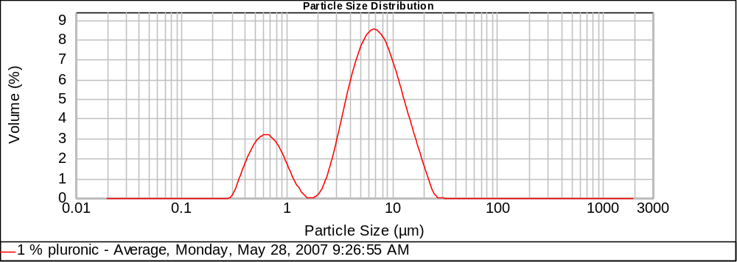
Gambar II. Kurva distribusi partikel dengan komposisi pluronic F 68 1 % selama 1 jam penggilingan.

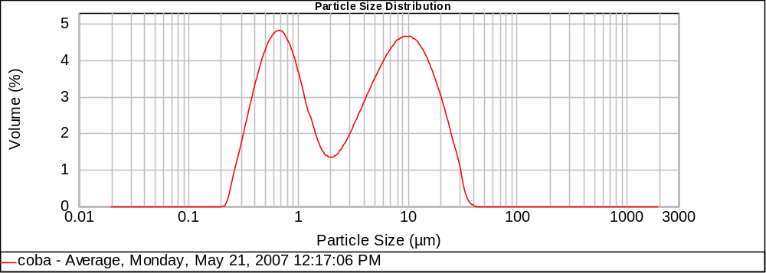
Gambar III. Kurva distribusi partikel dengan komposisi pluronic F 68 3 % selama 1 jam penggilingan.

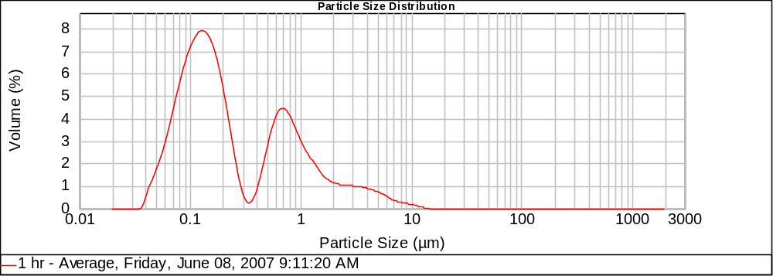

Gambar IV. Kurva distribusi partikel dengan komposisi pluronic F 68 5 % selama 1 jam penggilingan.
Tabel III. Ukuran partikel pada tiap komposisi surfaktan setelah pembuatan nanopartikel setelah 1 jam penggilingan.
Perlakuan No. | Surfaktan | Konst Surfaktan | Ukuran partikel  ( µm ) | Zeta Potensial  ( mV ) | Keseragaman puncak distribusi
1 | Pluronic F-68 | 1 % | 7.114 | -24.6 | 0.622
1 | Pluronic F-68 | 1 % | 6.439 | -23.0 | 0.637
1 | Pluronic F-68 | 1 % | 6.272 | -25.2 | 0.684
1 | Pluronic F-68 | 1 % | 6.609±0.446 | -24.27±3.515 | 0.646±0.032
2 | Pluronic F-68 | 3 % | 6.291 | -17.6 | 1.470
2 | Pluronic F-68 | 3 % | 6.621 | -17.8 | 1.350
2 | Pluronic F-68 | 3 % | 6.489 | -17.6 | 1.420
2 | Pluronic F-68 | 3 % | 6.469±0.166 | -17.67±0.115 | 1.410±0.722
3 | Pluronic F-68 | 5 % | 0.715 | -22.4 | 3.560
3 | Pluronic F-68 | 5 % | 0.710 | -23.4 | 3.470
3 | Pluronic F-68 | 5 % | 0.586 | -23.5 | 2.260
3 | Pluronic F-68 | 5 % | 0.671±0.073 | -23.07±0.608 | 3.210±0.725
4 | Tween 80 | 3 % | 2.269 | -10.40 | 6.990
4 | Tween 80 | 3 % | 0.950 | -5.42 | 5.520
4 | Tween 80 | 3 % | 0.679 | -4.05 | 3.900
4 | Tween 80 | 3 % | 1.291±0.850 | -6.62±2.599 | 6.580±1.545
5 | Tween 80 | 5 % | 5.461 | -24.8 | 5.830
5 | Tween 80 | 5 % | 9.440 | -24.1 | 4.819
5 | Tween 80 | 5 % | 1.068 | -24.4 | 5.440
5 | Tween 80 | 5 % | 2.786±4.187 | -24.43±0.351 | 7.980±0.509
6 | Tween 80  +  Span 80 | 3 % | 0.892 | -39.2 | 5.610
6 | Tween 80  +  Span 80 | 3 % | 0.675 | -39.9 | 4.130
6 | Tween 80  +  Span 80 | 3 % | 0.605 | -39.2 | 3.650
6 | Tween 80  +  Span 80 | 3 % | 0.724±0.149 | -39.43±0.404 | 4.470±1.021
7 | Tween 80  +  Span 80 | 5 % | 0.302 | -42.8 | 1.420
7 | Tween 80  +  Span 80 | 5 % | 0.298 | -41.6 | 1.400
7 | Tween 80  +  Span 80 | 5 % | 0.295 | -40.0 | 1.380
7 | Tween 80  +  Span 80 | 5 % | 0.298±0.003 | -41.47±1.404 | 1.400±0.577
8 | Brij 78 | 0.25 % | 7.010 | -9.63 | 0.348
8 | Brij 78 | 0.25 % | 2.855 | -9.67 | 5.420
8 | Brij 78 | 0.25 % | 2.793 | -9.75 | 5.520
8 | Brij 78 | 0.25 % | 4.210±2.417 | -9.68±0.061 | 0.781±2.957
9 | Brij 78 | 0.50 % | 2.810 | -18.7 | 5.640
9 | Brij 78 | 0.50 % | 1.366 | -18.5 | 6.600
9 | Brij 78 | 0.50 % | 1.141 | -18.2 | 5.680
9 | Brij 78 | 0.50 % | 1.779±0.906 | -18.47±0.252 | 6.980±0.543
10 | Brij 78 | 1 % | 3.212 | -19.4 | 0.945
10 | Brij 78 | 1 % | 1.240 | -21.6 | 5.450
10 | Brij 78 | 1 % | 0.985 | -20.8 | 4.440
10 | Brij 78 | 1 % | 1.804±1.219 | -20.60±1.113 | 4.860±2.363
11 | Sucrose Mono Ester  L-1695 | 1 % | 3.635 | -16.3 | 5.610
11 | Sucrose Mono Ester  L-1695 | 1 % | 1.348 | -15.8 | 6.400
11 | Sucrose Mono Ester  L-1695 | 1 % | 0.759 | -16.1 | 3.650
11 | Sucrose Mono Ester  L-1695 | 1 % | 1.902±1.519 | -16.07±0.252 | 7.410±1.415
12 | Sucrose Mono Ester  L-1695 | 2 % | 3.192 | -22.4 | 4.650
12 | Sucrose Mono Ester  L-1695 | 2 % | 0.852 | -19.8 | 4.200
12 | Sucrose Mono Ester  L-1695 | 2 % | 0.569 | -20.2 | 2.680
12 | Sucrose Mono Ester  L-1695 | 2 % | 1.528±1.439 | -20.80±1.4 | 5.980±1.032
13 | Sucrose Mono Ester  L-1695 | 3 % | 2.670 | -15.9 | 3.660
13 | Sucrose Mono Ester  L-1695 | 3 % | 0.972 | -14.9 | 4.120
13 | Sucrose Mono Ester  L-1695 | 3 % | 0.789 | -15.0 | 3.410
13 | Sucrose Mono Ester  L-1695 | 3 % | 1.470±1.037 | -15.27±17.55 | 4.200±0.360

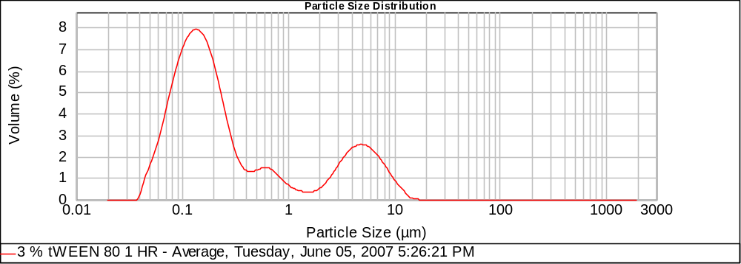
Gambar V. Kurva distribusi partikel dengan komposisi tween 80 3 % selama 1 jam penggilingan.
.
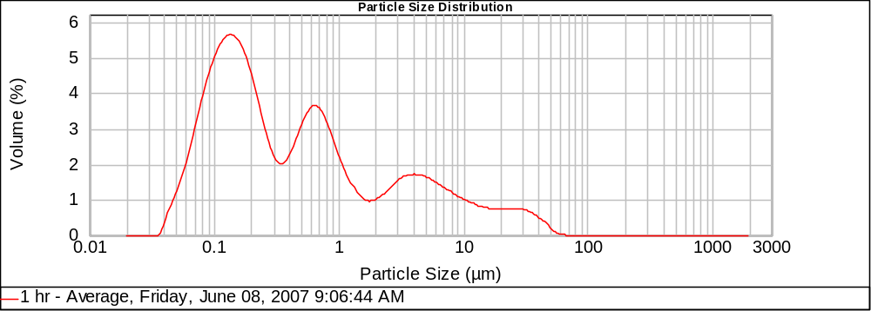
Gambar VI. Kurva distribusi partikel dengan komposisi tween 80 5 % selama 1 jam penggilingan.
.
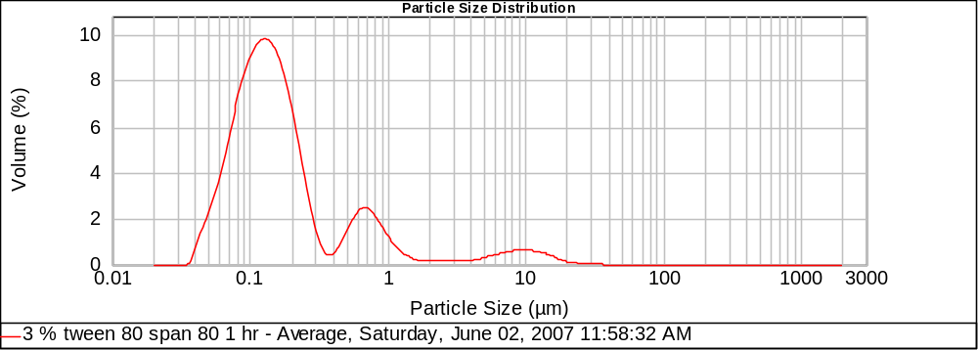
Gambar VII. Kurva distribusi partikel dengan komposisi kombinasi tween 80 dan span 80 3 % selama 1jam penggilingan.

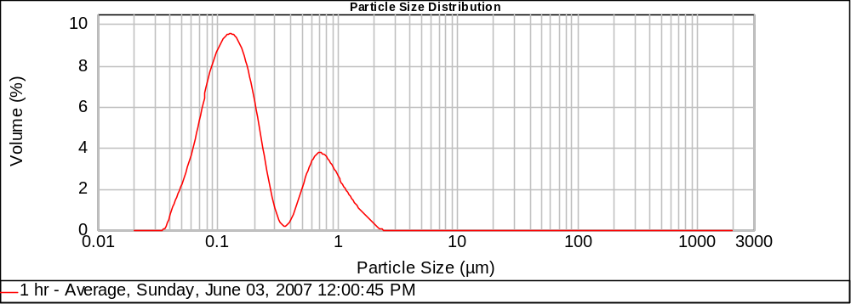
Gambar VIII. Kurva distribusi partikel dengan komposisi kombinasi tween 80 dan span 80 5 % selama 1
jam penggilingan.

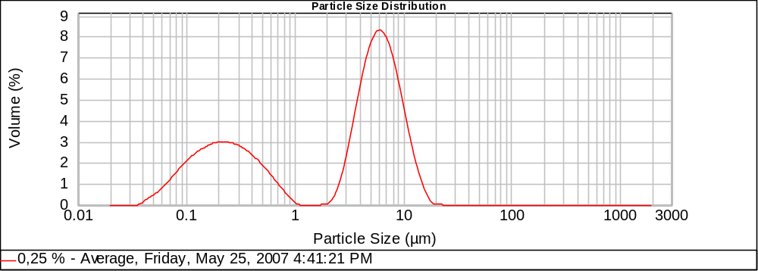
Gambar IX. Kurva distribusi partikel dengan komposisi brij 78 0,25 % selama 1 jam penggilingan.

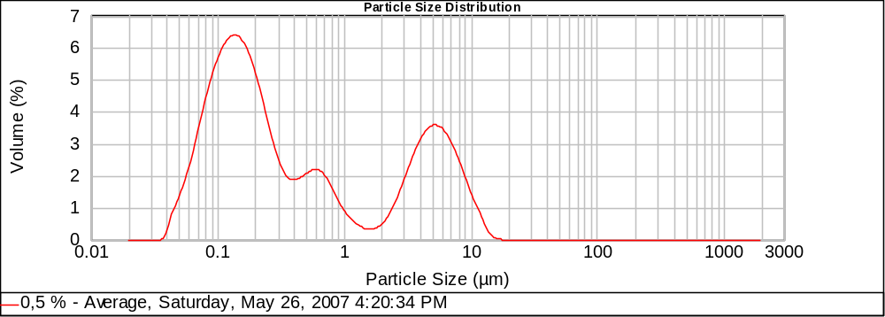
Gambar X. Kurva distribusi partikel dengan komposisi brij 78 0,5 % selama 1 jam penggilingan.

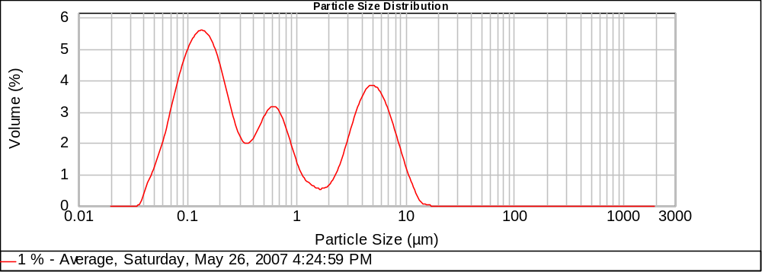
Gambar XI. Kurva distribusi partikel dengan komposisi brij 78 1 % selama 1 jam penggilingan.

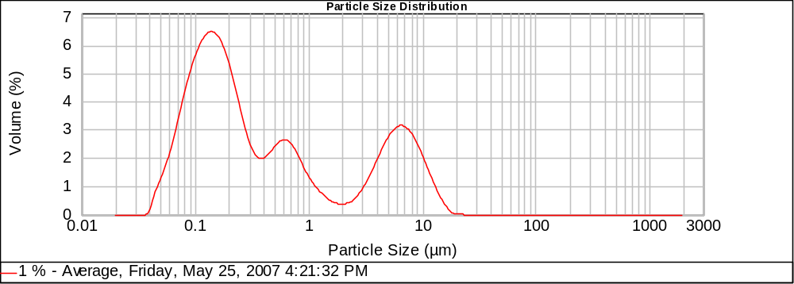
Gambar XII. Kurva distribusi partikel dengan komposisi sucrose mono ester 1 % selama 1 jam
penggilingan.

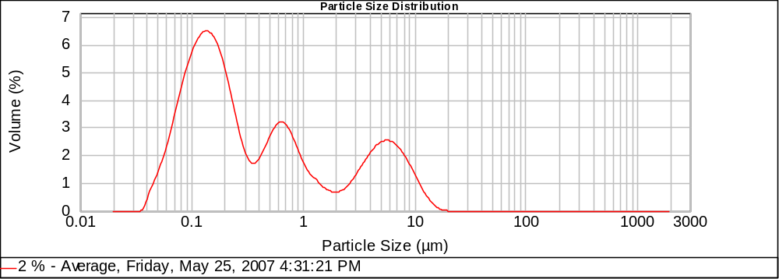
Gambar XIII. Kurva distribusi partikel dengan komposisi sucrose mono ester 2 % selama 1 jam penggilingan.

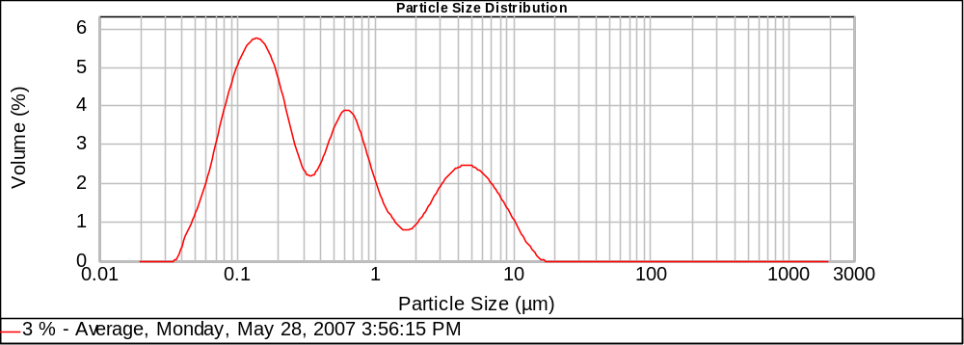
Gambar XIV. Kurva distribusi partikel dengan komposisi sucrose mono ester L-1695 3% selama 1 jam
penggilingan.

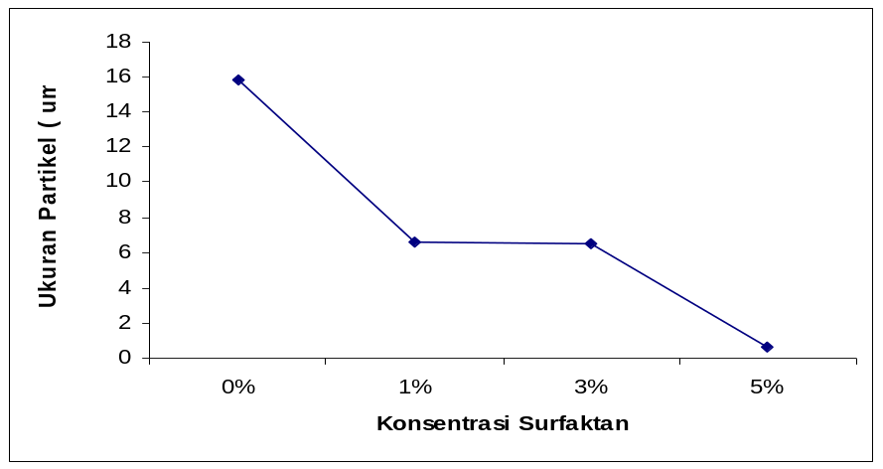

Gambar XV. Grafik antara ukuran partikel griseofulvin terhadap konsentrasi pluronic F 68.

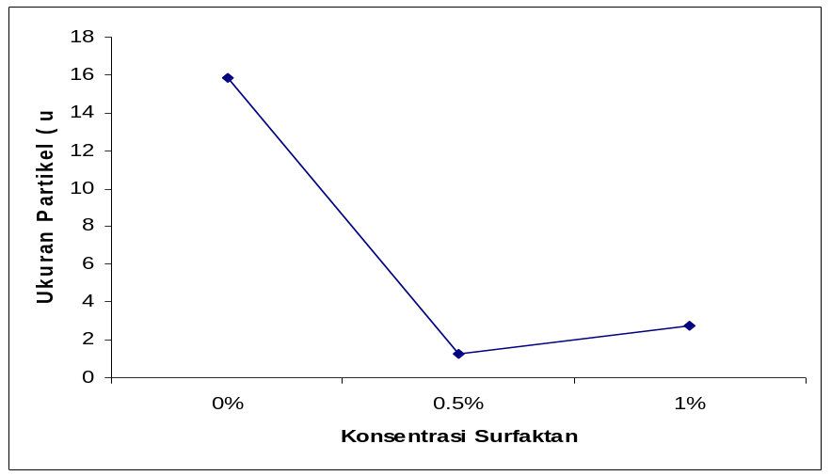

Gambar XVI. Grafik antara ukuran partikel griseofulvin terhadap konsentrasi tween 80.

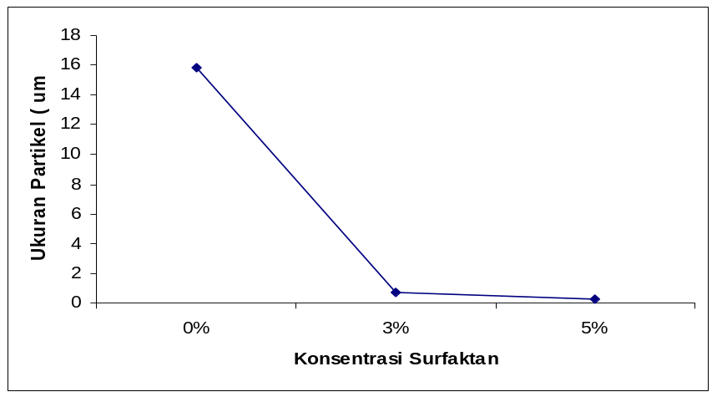
Gambar XVII. Grafik antara ukuran partikel griseofulvin terhadap konsentrasi kombinasi
tween 80 dan span 80.

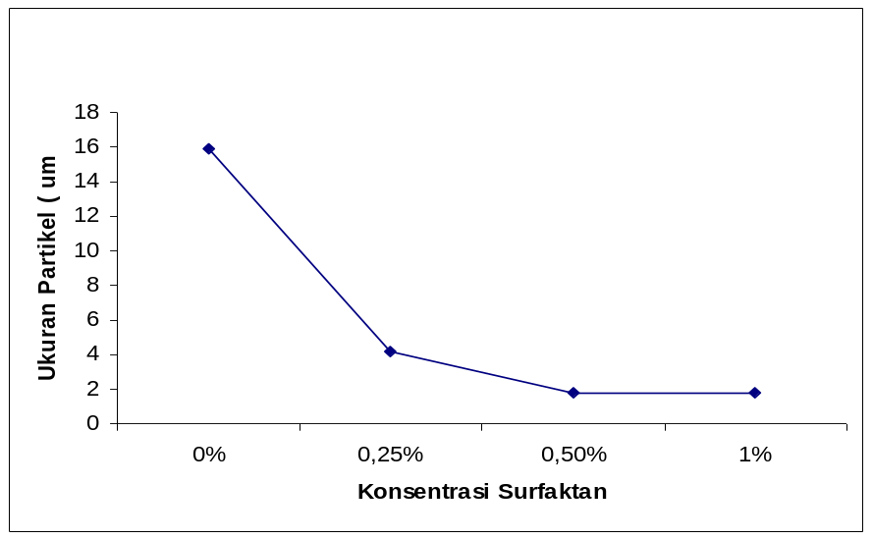
Gambar XVIII. Grafik antara ukuran partikel griseofulvin terhadap konsentrasi brij 78.

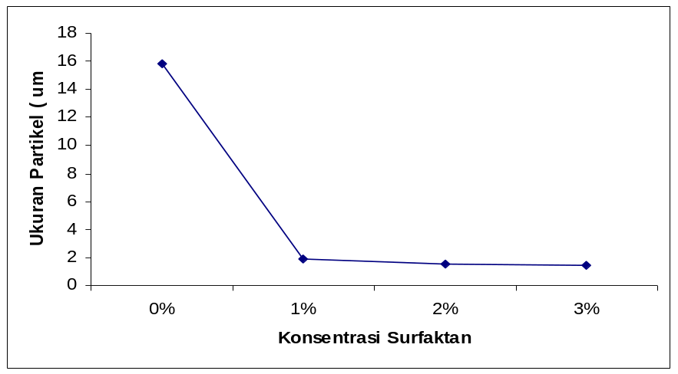
Gambar XIX. Grafik antara ukuran partikel griseofulvin terhadap konsentrasi sucrose mono ester L-1695.

Tabel IV. Hasil penentuan ukuran partikel, Zeta Potensial, dan keseragaman puncak distribusi pada konsentrasi griseofulvin 1 %.
Komposisi | Waktu penggilingan | Ukuran Partikel  ( µm ) | Zeta Potensial  ( mV ) | Keseragaman puncak distribusi
Griseofulvin 1 %  Tween 80 1.65 %  Span 80 3.35 %  ad Air Suling 500 ml | 1 jam | 0.302 | -47.8 | 1.420
 | 1 jam | 0.298 | -50.4 | 1.400
 | 1 jam | 0.295 | -47.7 | 1.380
 | 1 jam | 0.298±0.003 | -48.63±1.530 | 1.400±0.020
 | 2 jam | 0.174 | -46.2 | 0.678
 | 2 jam | 0.173 | -45.2 | 0.647
 | 2 jam | 0.171 | -43.0 | 0.634
 | 2 jam | 0.173±0.001 | -44.80±1.637 | 0.653±0.022
 | 3 jam | 0.162 | -26.8 | 0.451
 | 3 jam | 0.161 | -25.8 | 0.446
 | 3 jam | 0.135 | -26.4 | 0.343
 | 3 jam | 0.153±0.015 | -26.33±0.503 | 0.411±0.060
 | 4 jam | 0.128 | -30.5 | 0.356
 | 4 jam | 0.128 | -31.8 | 0.355
 | 4 jam | 0.128 | -30.5 | 0.355
 | 4 jam | 0.128±0.000 | -30.93±0.680 | 0.356±0.000
 | 5 jam | 0.122 | -27.6 | 0.368
 | 5 jam | 0.122 | -26.1 | 0.368
 | 5 jam | 0.122 | -27.9 | 0.368
 | 5 jam | 0.122±0.000 | -27.20±0.964 | 0.368±0.000
 | 6 jam | 0.127 | -26.4 | 0.353
 | 6 jam | 0.127 | -26.8 | 0.353
 | 6 jam | 0.122 | -25.6 | 0.364
 | 6 jam | 0.125±0.002 | -26.27±0.611 | 0.357±0.006

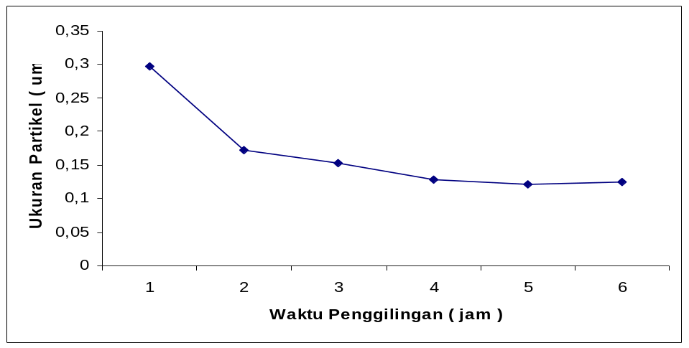
Gambar XX. Grafik pengaruh waktu penggilingan terhadap ukuran partikel pada komposisi griseofulvin 1 % dan kombinasi surfaktan ( tween 80 dan span 80 ) 5 %.

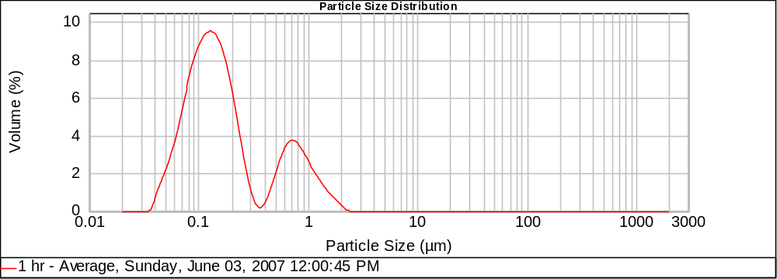
Gambar XXI. Kurva distribusi partikel griseofulvin 1 % dan kombinasi tween 80 dan span 80 ( 5 % ) pada 1 jam penggilingan.

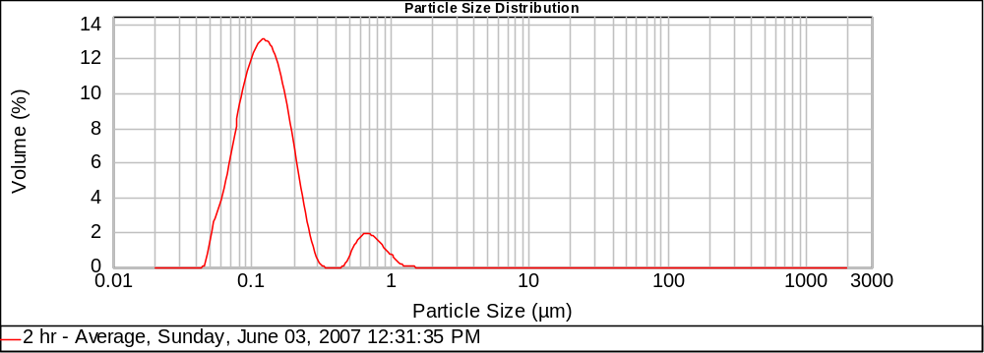
Gambar XXII. Kurva distribusi partikel griseofulvin 1 % dan kombinasi tween 80 dan span 80 ( 5 % ) pada 2 jam penggilingan.
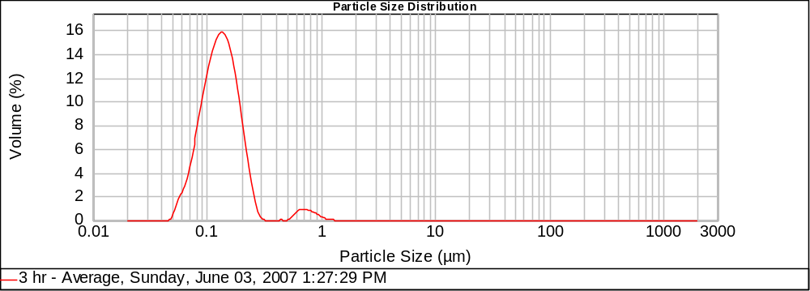
Gambar XXIII. Kurva distribusi partikel griseofulvin 1 % dan kombinasi tween 80 dan span 80 ( 5 % ) pada 3 jam penggilingan.

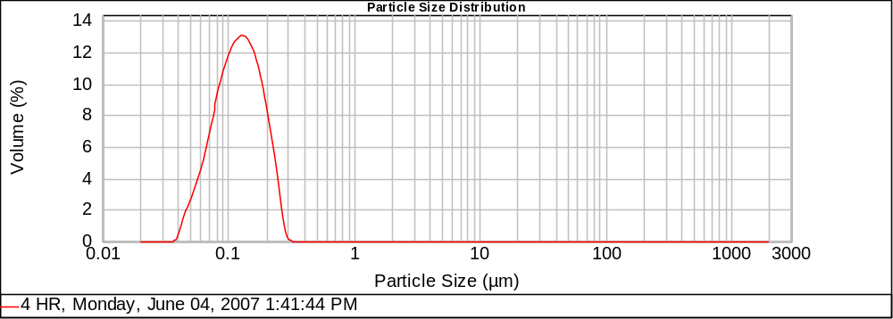

Gambar XXIV. Kurva distribusi partikel griseofulvin 1 % dan kombinasi tween 80
dan span 80 ( 5 % ) pada 4 jam penggilingan.

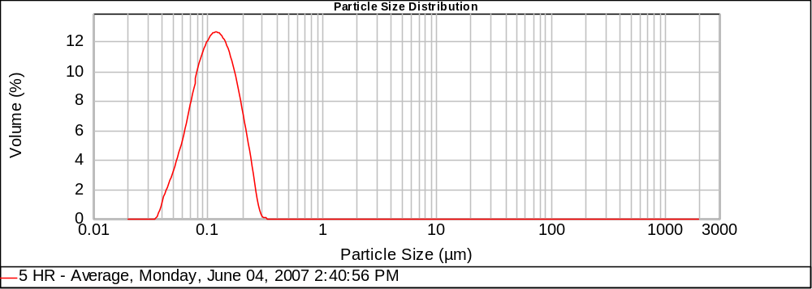

Gambar XXV. Kurva distribusi partikel griseofulvin 1 % dan kombinasi tween 80 dan span 80 ( 5 % ) pada 5 jam penggilingan.

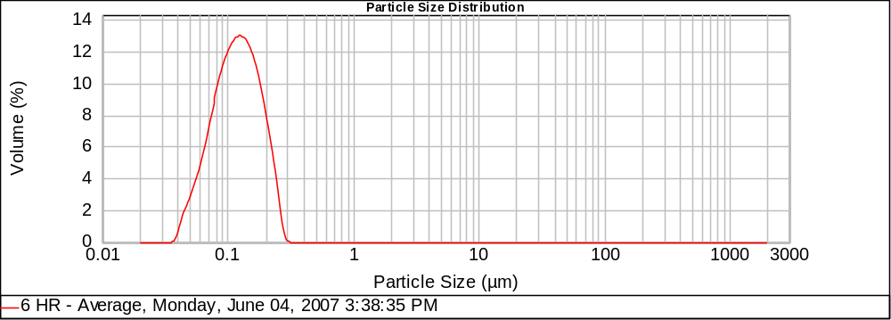
Gambar XXVI. Kurva distribusi partikel griseofulvin 1 % dan kombinasi tween 80 dan span 80 ( 5 % ) pada 6 jam penggilingan.

Tabel V. Hasil penentuan ukuran partikel, zeta potensial, keseragaman puncak distribusi pada konsentrasi griseofulvin 2 %.
Komposisi | Waktu penggilingan | Ukuran partikel ( µm ) | Zeta  Potensial  ( mV ) | Keseragaman puncak distribusi
Griseofulvin 2 %  Tween 80 1.65 %  Span 80 3.35 %  ad Air Suling 500 ml | 1 jam | 0.371 | -31.4 | 1.680
 | 1 jam | 0.370 | -30.7 | 0.670
 | 1 jam | 0.596 | -31.2 | 2.990
 | 1 jam | 0.445±0.130 | -31.10±0.360 | 2.210±1.163
 | 2 jam | 1.434 | -32.6 | 7.970
 | 2 jam | 1.075 | -31.8 | 5.980
 | 2 jam | 0.900 | -31.4 | 4.980
 | 2 jam | 1.136±0.272 | -31.93±0.611 | 6.340±1.522
 | 3 jam | 0.354 | -31.5 | 1.600
 | 3 jam | 0.347 | -31.9 | 1.550
 | 3 jam | 0.338 | -30.6 | 1.500
 | 3 jam | 0.346±0.008 | -31.33±0.665 | 1.550±0.050
 | 4 jam | 1.938 | -28.8 | 10.700
 | 4 jam | 1.462 | -28.0 | 8.260
 | 4 jam | 1.197 | -28.2 | 6.820
 | 4 jam | 1.532±0.375 | -28.33±0.416 | 8.640±1.961
 | 5 jam | 1.151 | -29.5 | 6.730
 | 5 jam | 0.946 | -28.6 | 5.490
 | 5 jam | 0.827 | -29.6 | 4.770
 | 5 jam | 0.975±0.163 | -29.23±0.550 | 5.670±0.991
 | 6 jam | 0.245 | -27.7 | 1.110
 | 6 jam | 0.243 | -28.3 | 1.090
 | 6 jam | 0.241 | -27.1 | 1.080
 | 6 jam | 0.243±0.002 | -27.70±0.600 | 1.090±0.015

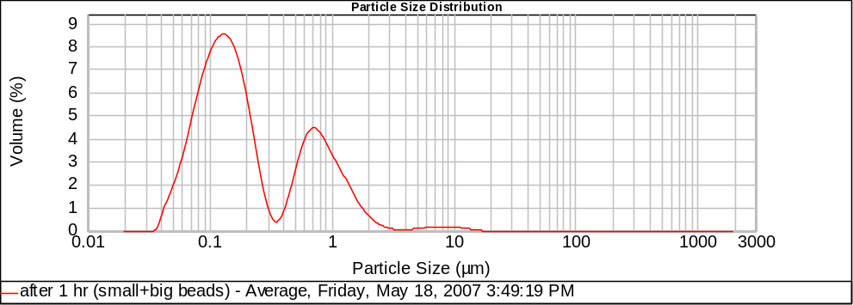
Gambar XXVII. Kurva distribusi partikel griseofulvin 2 % dan kombinasi tween 80 dan span 80 ( 5 % ) pada 1 jam penggilingan.

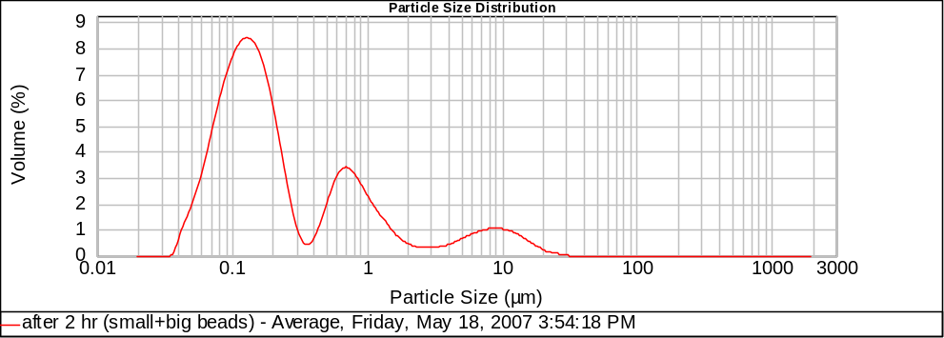
Gambar XXVIII. Kurva distribusi partikel griseofulvin 2 % dan kombinasi tween 80 dan span 80 ( 5 % )
pada 2 jam penggilingan

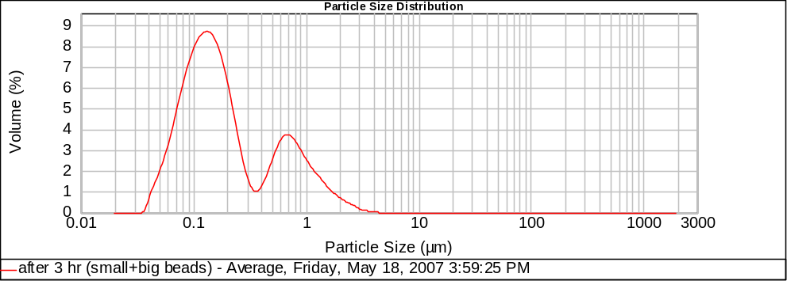
Gambar XXIX. Kurva distribusi partikel griseofulvin 2 % dan kombinasi tween 80 dan span 80 ( 5 % ) pada 3 jam penggilingan.

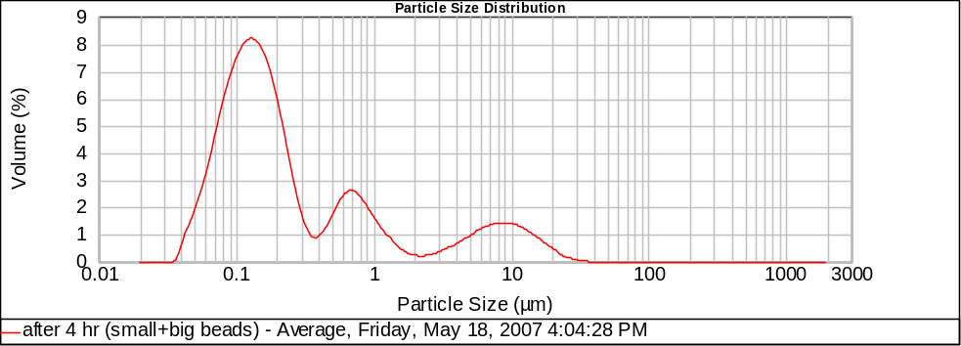
Gambar XXX. Kurva distribusi partikel griseofulvin 2 % dan kombinasi tween 80 pan 80 ( 5 % ) pada 4 jam penggilingan.

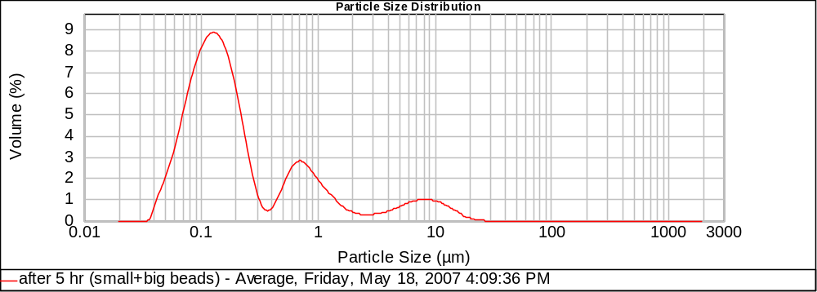
Gambar XXXI. Kurva distribusi partikel griseofulvin 2 % dan kombinasi tween 80 dan span 80 ( 5 % ) pada 5 jam penggilingan.

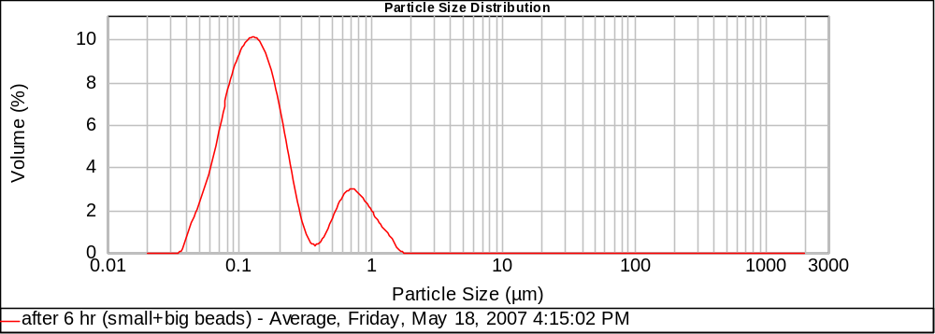
Gambar XXXII. Kurva distribusi partikel griseofulvin 2 % dan kombinasi tween 80 span 80 ( 5 % )
pada 6 jam penggilingan.

Tabel VI. Hasil penentuan ukuran partikel, zeta potensial, keseragaman puncak distribusi pada konsentrasi griseofulvin 5 %.
Komposisi | Waktu penggilingan | Ukuran Partikel  ( µm ) | Zeta Potential  ( mV ) | Keseragaman puncak distribusi
Griseofulvin 5 %  Tween 80 1.65 %  Span 80 3.35 %  ad Aquadest 500 ml | 1 jam | 1.048 | -24.5 | 5.110
 | 1 jam | 0.923 | -24.7 | 4.490
 | 1 jam | 0.848 | -25.2 | 4.120
 | 1 jam | 0.940±0.101 | -24.80±0.360 | 4.580±0.500
 | 2 jam | 1.099 | -30.0 | 5.560
 | 2 jam | 0.953 | -30.8 | 4.740
 | 2 jam | 0.866 | -30.6 | 4.260
 | 2 jam | 0.973±0.117 | -30.47±0.416 | 4.850±0.517
 | 3 jam | 1.186 | -30.4 | 6.180
 | 3 jam | 0.963 | -30.8 | 5.000
 | 3 jam | 0.846 | -29.5 | 4.370
 | 3 jam | 0.998±0.172 | -30.23±0.665 | 5.190±0.918
 | 4 jam | 1.144 | -25.4 | 6.070
 | 4 jam | 0.949 | -25.1 | 5.010
 | 4 jam | 0.835 | -24.8 | 4.380
 | 4 jam | 0.976±0.156 | -24.77±0.300 | 5.160±0.854
 | 5 jam | 1.166 | -29.1 | 6.310
 | 5 jam | 0.944 | -30.1 | 5.090
 | 5 jam | 0.823 | -29.4 | 4.400
 | 5 jam | 0.978±0.156 | -29.53±0.513 | 5.280±0.967
 | 6 jam | 0.739 | -26.2 | 3.930
 | 6 jam | 0.654 | -27.0 | 3.430
 | 6 jam | 0.604 | -26.2 | 3.130
 | 6 jam | 0.665±0.173 | -26.47±0.461 | 3.500±0.404

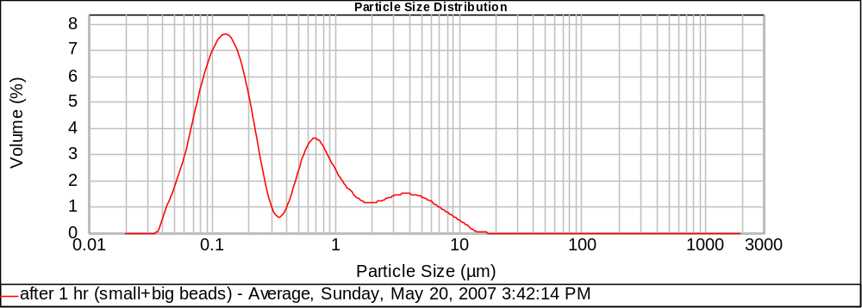
Gambar XXXIII. Kurva distribusi partikel griseofulvin 5 % dan kombinasi tween 80
dan span 80 ( 5 % ) pada 1 jam penggilingan.

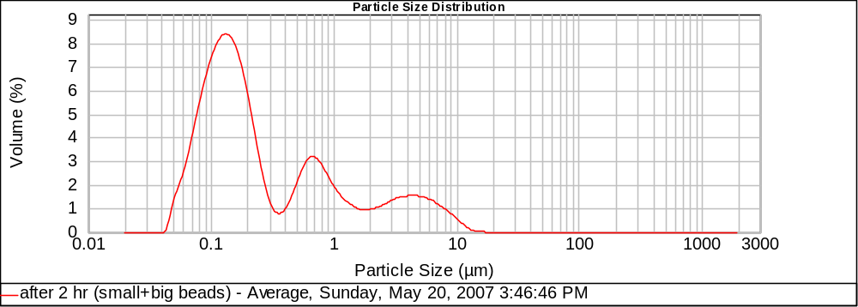
Gambar XXXIV. Kurva distribusi partikel griseofulvin 5 % dan kombinasi tween 80
dan span 80 ( 5 % ) pada 2 jam penggilingan.

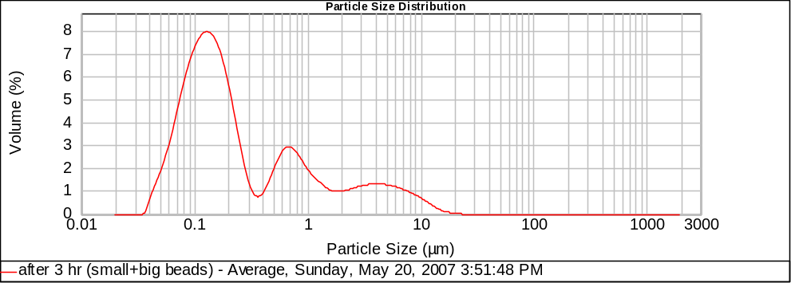
Gambar XXXV. Kurva distribusi partikel griseofulvin 5 % dan kombinasi tween 80 dan span 80 ( 5 % ) pada 3 jam penggilingan.

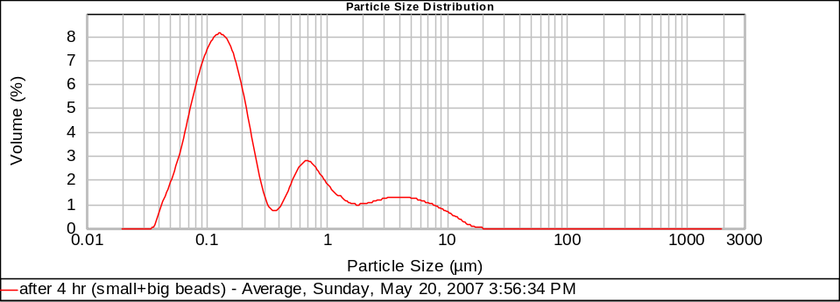
Gambar XXXVI. Kurva distribusi partikel griseofulvin 5 % dan kombinasi tween 80 dan span 80 ( 5 % ) pada 4 jam penggilingan.
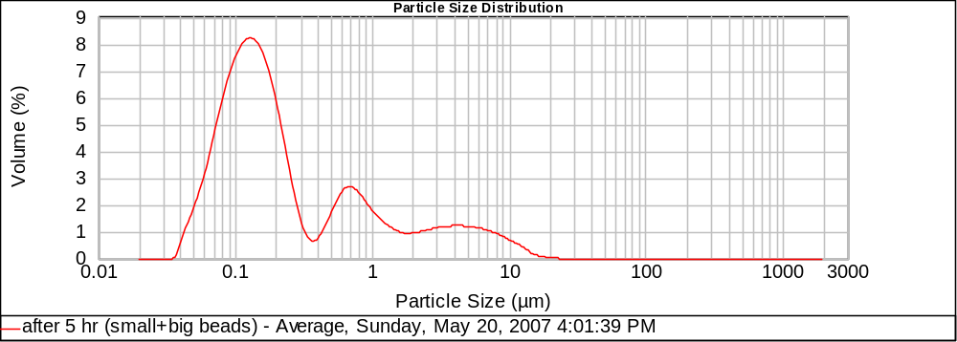
Gambar XXXVII. Kurva distribusi partikel griseofulvin 5 % dan kombinasi tween 80 dan span 80 ( 5 % ) pada 5 jam penggilingan.

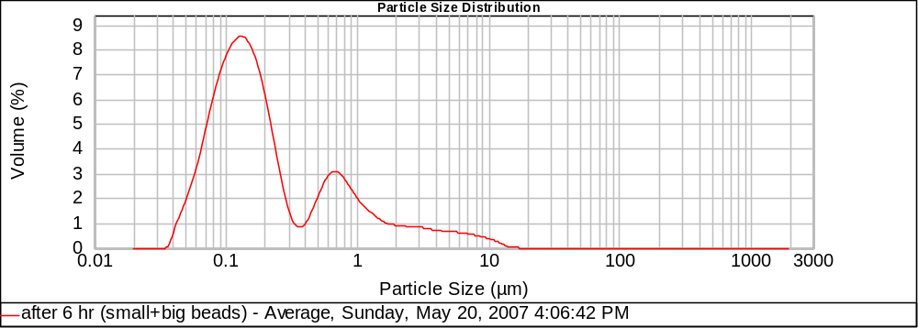
Gambar XXXVIII. Kurva distribusi partikel griseofulvin 5 % dan kombinasi tween 80 dan span 80 ( 5 % ) pada 6 jam penggilingan.

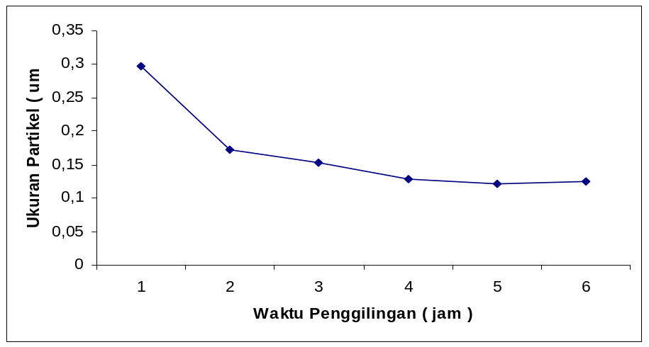
Gambar XXXIX. Grafik pengaruh waktu penggilingan terhadap ukuran partikel pada komposisi griseofulvin 1 % dan kombinasi surfaktan ( tween 80 dan span 80 ) 5 %.

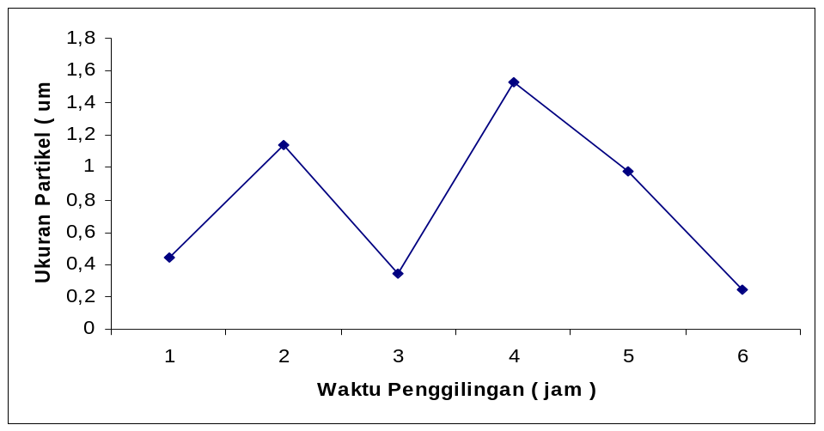
Gambar XXXX. Grafik pengaruh waktu penggilingan terhadap ukuran partikel pada komposisi griseofulvin 2 % dan kombinasi surfaktan ( tween 80 dan span 80 ) 5 %.

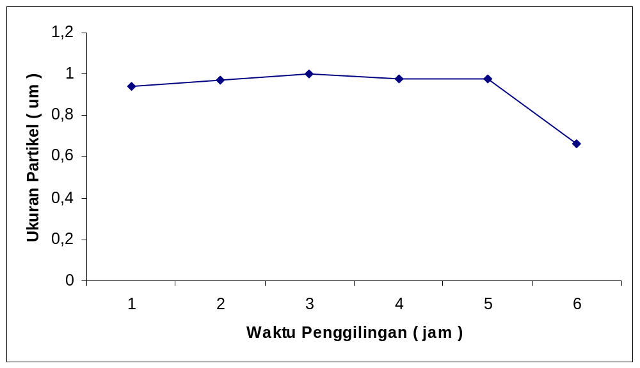
Gambar XXXXI. Grafik pengaruh waktu penggilingan terhadap ukuran partikel pada komposisi griseofulvin 5 % dan kombinasi surfaktan ( tween 80 dan span 80 ) 5 %.

Pembahasan

Pada rancangan komposisi digunakan 5 jenis surfaktan nonionik dengan kombinasi dua diantaranya ( tween 80 dan span 80 ). Surfaktan nonionik dipilih karena gugus kepala polarnya tidak bermuatan, sehingga tidak akan berpengaruh saat proses dan merupakan surfaktan yang paling luas digunakan. Pemakaian dari surfaktan pada penelitian ini adalah untuk menurunkan tegangan antar permukaan padat-cair sehingga partikel mudah dibasahi oleh air dan juga untuk menjaga stabilitasnya selama proses penggilingan. Pemilihan surfaktan dan konsentrasinya didasarkan pada literatur dan jurnal sains yang telah dipublikasikan dan terkait dengan judul ini. Masing - masing surfaktan divariasikan konsentrasinya, sehingga memiliki 3 konsentrasi yang berbeda. Tujuannya adalah untuk melihat pengaruh perbedaan konsentrasi surfaktan terhadap ukuran partikel dalam pembentukan nanopartikel griseofulvin. Dari hasil terlihat bahwa ada pengaruh jenis dan konsentrasi surfaktan terhadap ukuran partikel yang ditandai dengan adanya pengurangan ukuran partikel dari 16 µm hingga mencapai 0,1 µm.

Pada penelitian ini digunakan 2 tipe zirkonium oksida yaitu yang berukuran 0,2 mm dan 1 mm. Hal ini ditujukan untuk mendapatkan nanopartikel dengan distribusi partikel yang lebih baik. Sampel digiling terlebih dahulu dengan butiran zirkonium oksida yang berukuran 1 mm selama 30 menit penggilingan pertama, selanjutnya digiling dengan butiran yang lebih kecil ( 0,2 mm ) hingga waktu tertentu.

Data pada tabel III menunjukkan bahwa surfaktan yang baik digunakan dalam pembuatan nanopartikel griseofulvin adalah kombinasi antara tween 80 dan span 80. Hal ini dikarenakan oleh sifat griseofulvin yang lipofil sehingga membutuhkan kombinasi surfaktan yang bersifat lipofil dan hidrofil. Tujuannya adalah untuk menjembatani antara partikel griseofulvin yang bersifat lipofil dengan air . Pada satu jam penggilingan, partikel telah dapat mencapai ukuran nanometer seperti yang diharapkan dan dari nilai keseragaman puncak distribusi telah menunjukkan nilai yang baik pula meskipun pada kurva distribusi partikel masih terlihat 2 puncak. Nilai zeta potensial juga menunjukkan bahwa komposisi ini cukup stabil, ditandai dengan nilai yang berkisar antara -25 mV sampai -50 mV. Beberapa literatur menyebutkan bahwa sampel uji dengan nilai di bawah -25 mV atau di atas +25 mV cenderung stabil (Colloidal Dynamics, 1999).

Pada komposisi lain yang menggunakan surfaktan seperti pluronic F68, tween 80, brij 78, dan sucrose mono ester ( SME ) L-1695, tidak menunjukkan hasil yang baik meskipun telah mencapai ukuran nanometer namun distribusi kurang baik dan membutuhkan waktu penggilingan yang lebih lama. Selain itu partikel cenderung tidak stabil dan membentuk agregat-agregat ( partikel menggumpal ) yang ditandai dengan munculnya 2 puncak pada kurva distribusi partikel yang salah satunya berada pada range mikrometer.

Pada penggunaan pluronic F 68, beberapa literatur menyebutkan bahwa surfaktan tersebut sangat baik digunakan dalam pembuatan nanopartikel, tetapi ternyata tidak memberikan hasil yang baik pada pembuatan nanopartikel griseofulvin. Meskipun konsentrasi surfaktan yang dipakai telah divariasikan, namun tetap tidak memberikan hasil yang baik, terlihat dari kurva distribusi yang masih memiliki lebih dari 1 puncak dengan nilai keseragaman puncak distribusi yang besar. Penggunaan brij 78 dan sucrose mono ester (SME) L-1695 juga menunjukkan hasil yang tidak jauh berbeda dengan penggunaan pluronic F 68. Moses O (15) menyebutkan bahwa brij 78 baik digunakan dalam pembuatan nanopartikel. Tetapi pada penelitian ini tidak menunjukkan hasil yang diharapkan untuk pembuatan nanopartikel griseofulvin. Dari tabel IV pada komposisi yang mengandung brij 78, terlihat adanya perbedaan ukuran partikel pada 3 kali pembacaan, ini menandakan adanya partikel yang berukuran besar yang terdeteksi oleh alat mastersizer. Nilai zeta potensial berkisar pada nilai -9 mV sampai -20 mV. Nilai keseragaman puncak distribusi yang besar serta pada kurva distribusi muncul 2 sampai 3 puncak menandakan bahwa distribusi partikel jelek.

Penggunaan SME L-1695 sebagai surfaktan pada pembuatan nanopartikel merupakan hal baru yang saat ini sedang dikembangkan. Dari hasil terlihat bahwa SME L-1695 tidak cukup efektif digunakan dalam pembuatan nanopartikel griseofulvin dengan metoda nanomilling. Karena terlihat muncul lebih dari 2 puncak pada kurva distribusi partikel serta nilai keseragaman puncak distribusi yang besar yang menandakan distribusi partikel yang buruk. Nilai zeta potensial yang berkisar pada -16 mV sampai -20 mV menunjukkan sampel tidak stabil.
Penggunaan tween 80 dan kombinasi tween 80 dan span 80 ( Tabel III ) yang memberikan hasil yang baik adalah pada konsentrasi 3 % dan 5 %, namun tidak demikian pada konsentrasi 1 %. Hal ini terlihat dengan segera menggumpalnya partikel pada awal penggilingan, ini diduga oleh sedikitnya jumlah surfaktan, sehingga tidak cukup untuk mengurangi tegangan antar muka partikel-air. Jumlah surfaktan yang sedikit dapat mengakibatkan partikel menggumpal membentuk agregat. Namun jumlah surfaktan yang berlebihan juga dapat menimbulkan oswald ripening, yaitu mengumpalnya surfaktan dan partikel griseofulvin itu sendiri.

Dari ke-13 komposisi didapatkan 1 komposisi dengan hasil terbaik yaitu komposisi yang mengandung 1 % griseofulvin dan 5 % kombinasi surfaktan tween 80 dan span 80. Selanjutnya formulasi ini dikembangkan untuk melihat parameter ukur yang lain yaitu pengaruh waktu penggilingan dan pengaruh konsentrasi griseofulvin dalam komposisi. Sampel digiling dengan nanomill selama 6 jam dan setiap 1 jam sampel ditentukan ukuran partikel, zeta potensial, keseragaman puncak distribusi dan distribusi partikelnya. Dari Tabel V dapat dilihat, bahwa nanopartikel telah dapat dicapai pada 4 jam penggilingan. Hal ini ditandai dengan ukuran partikel yang sudah mencapai 128 nm. Didukung juga oleh data keseragaman puncak distribusi yang kecil, nilai zeta potensial yang berkisar antara -25 mV sampai -50 mV, dan kurva distribusi partikel pada Gambar 25 yang terlihat hanya muncul 1 puncak. Selanjutnya pada 5 jam dan 6 jam penggilingan tampak tidak ada perubahan yang berarti, setelah 5 jam penggilingan ukuran partikel telah mencapai 122 nm dan setelah 6 jam penggilingan ukuran partikel menjadi 125 nm.

Selanjutnya formulasi ini dikembangkan lagi dengan meningkatkan konsentrasi griseofulvin. Hal ini bertujuan untuk mendapatkan suatu komposisi yang dapat digunakan dalam skala industri. Dari Tabel V dan VI terlihat bahwa pada konsentrasi griseofulvin yang lebih besar dari 1 % dengan konsentrasi surfaktan 5 %, tidak didapatkan hasil yang baik seperti yang diharapkan. Pada hasil evaluasi nanopartikel yang mengandung griseofulvin dengan konsentrasi 2 % terjadi fluktuasi ukuran partikel seperti yang tertera pada Tabel VI Gambar XXXII. Hal ini mungkin disebabkan oleh terlalu sedikit surfaktan untuk konsentrasi griseofulvin 2 % sehingga mungkin terjadi aglomerasi partikel griseofulvin itu sendiri. Selain itu perbedaan nilai HLB kedua surfaktan juga dapat memberikan pengaruh terhadap aglomerasi. Pada hasil evaluasi nanopartikel, komposisi yang mengandung 5 % griseofulvin juga terlihat tidak adanya pengurangan ukuran partikel pada awal penggilingan sampai 5 jam penggilingan seperti terlihat pada Tabel VI Gambar XXXIII. Hal ini disebabkan oleh hal yang sama pada konsentrasi griseofulvin 2 %. Partikel yang telah menggumpal akan tertinggal pada chamber sehingga tidak dapat dievaluasi.
Pada penelitian ini juga dicobakan peningkatan konsentrasi griseofulvin menjadi 10 %, namun pada 1 jam penggilingan partikel griseofulvin telah mengumpal dan terperangkap di dalam chamber bersama butiran zirkonium oksida.

Kesimpulan

Hasil penelitian secara keseluruhan menunjukkan bahwa surfaktan terbaik yang dapat digunakan daam pembuatan nanopartikel griseofulvin adalah kombinasi tween 80 dan span 80 dengan konsentrasi 5 % dan kondisi optimal pembuatan nanopartikel griseofulvin menggunakan metoda nanomilling adalah dengan komposisi 1 % griseofulvin dan 5 % kombinasi surfaktan tween 80 dan span 80 yang digiling selama 4 jam.

Daftar Pustaka

Wei-Guo, Dai., Liang, C, Dong., Yan-Qiu, Song., 2007, Nanosizing Of Drug/Carrageenan Complex to Increase Solubility and Dissolution Rate, International Journal of Pharmaceutics.
Sweetana, S., Ajers, M, J., 1996 Solubility Principles and Practice For Parenteral Drug Dosage Form Development , Pharmaceutical Sciences, Lilly Research Laboratories., Indiana.
Ben,E,S.,1994,Nanopartikel Polialkilsianoakrilat Sebagai Sistem Pembawa Untuk Sasaran Drug, Universiti Sains Malaysia.
Zili, Zohra., Souad, S., Hatem, F., 2005, Preparation and Characterization of Poly-ε-caprolactone Nanoparticles Containing Griseofulvin , International Journal of Pharmaceutics 294 , p 261 – 267.
Shishu, N., Aggarwal., 2006, Preparation of Hydrogens of Griseofulvin for Dermal Aplication, International Journal of Pharmaceutics 326, p 20 – 24.
Venkataram, S., Roger, J.A., 1982, Characteristics of Drug-phospolipid copicipitates II : Bioavailability Studies of Griseofulvin in rats , Journal of Pharmaceutical Science, 77, p 933 – 936.
Vudhatala, G.K., Rogers, J.A., 1982, Oral Bioavailability of Griseofulvin from aged Griseofulvin : Lipid Journal of Pharmaceutica lscience, 81, p 1166 – 1169.
Trotta, M., Gallarate, M., Carlotti, M.E., Morel, S., 2003, Preparation Griseofulvin nanoparticles from Water-dilutable Microemulsion , International Journal of Pharmaceutics, 254, p 235-242.
Trotta, M., Cavalli, R., Chirio, D., 2003, Groseofulvin Nanosuspension fromTriacetin-in-water Emulsions, S.T.P. Pharma Sci. 13, p 423-426.
Martindale, 1972, The Extra Pharmacopoeia, 20 Edition, edited by Norman W. Blacow. The Pharmaceutical Press, London.
Colloidal Dynamics Pty Ltd., 1999, Zeta Potential , Colloidal Dynamics Leaders In Colloid Measurement, Autralia.

